参赛老师使用手册

一、如何访问参赛网站
打开网址： https://jmi.mh.chaoxing.com/ 右上角点击您要参加的项目
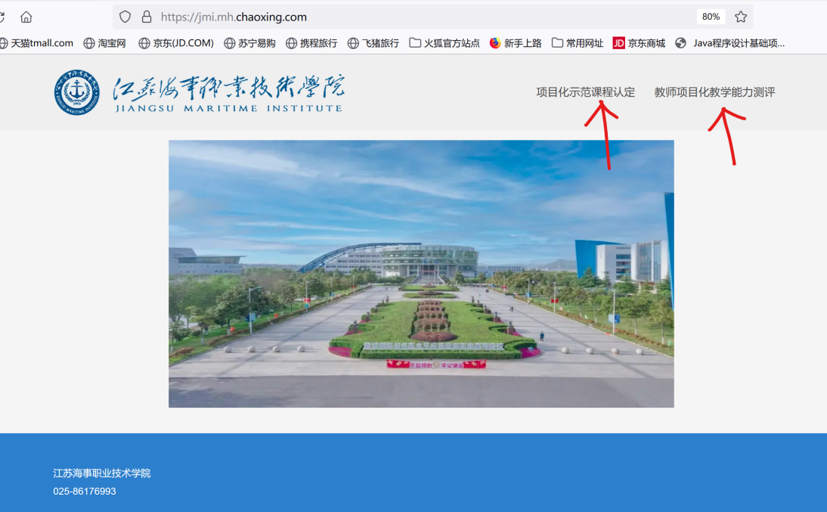
注意：网页登陆浏览器不要使用系统默认的IE浏览器，平台插件比较多，系统默认的浏览器有时显示不出。建议使用谷歌、火狐、搜狗，这3个浏览器。

如何登录
点击右上角“登录”按钮
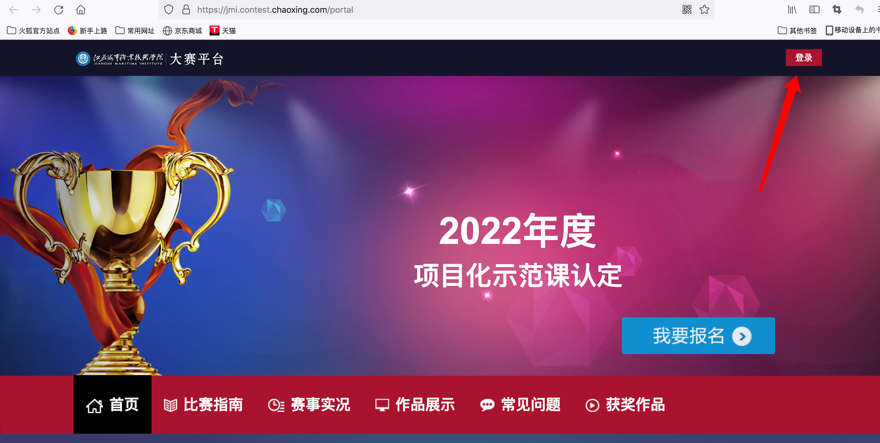
无需注册，使用超星平台的账号密码即可登录
用户名：工号
初始密码：s654321s 如果以前有登录过超星平台，密码则为自己修改后的密码
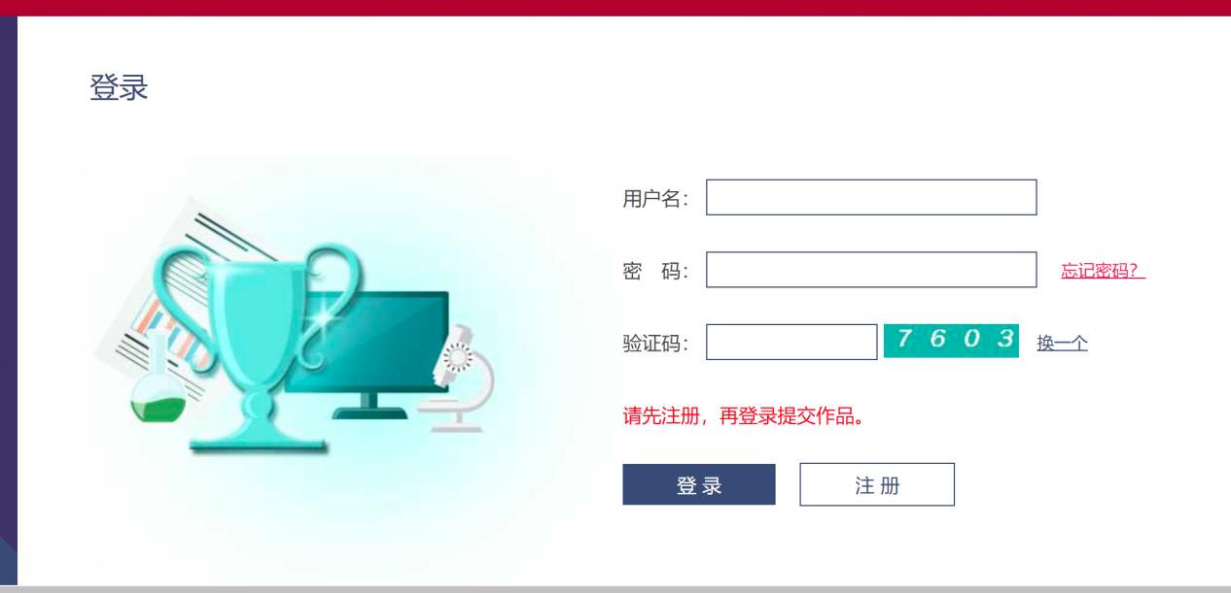
登陆成功后点击“我要报名”，显示“报名成功”即可提交作品
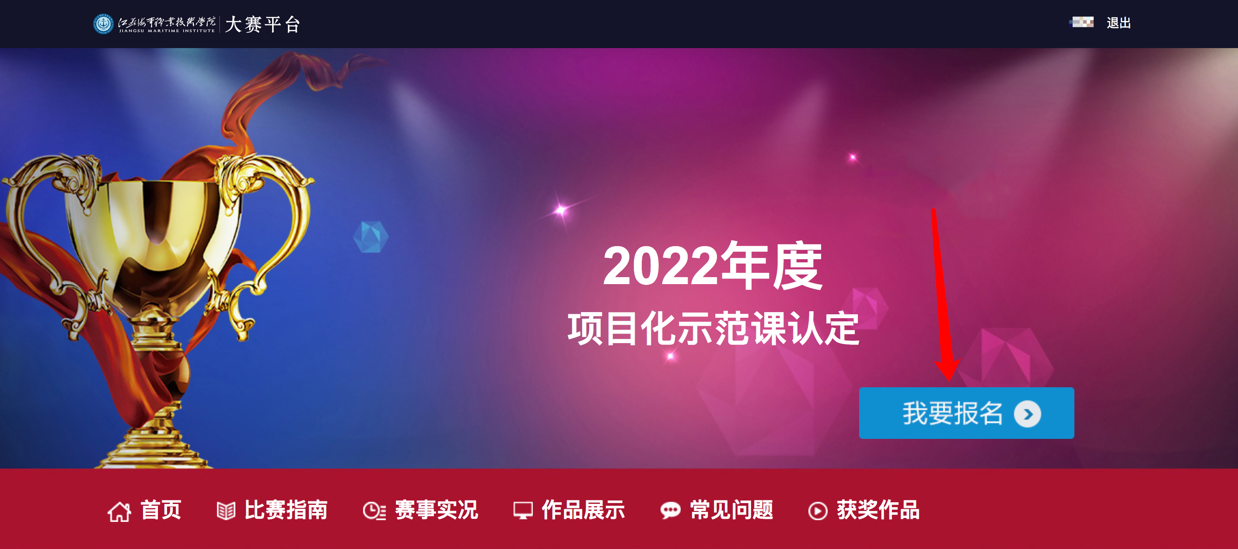
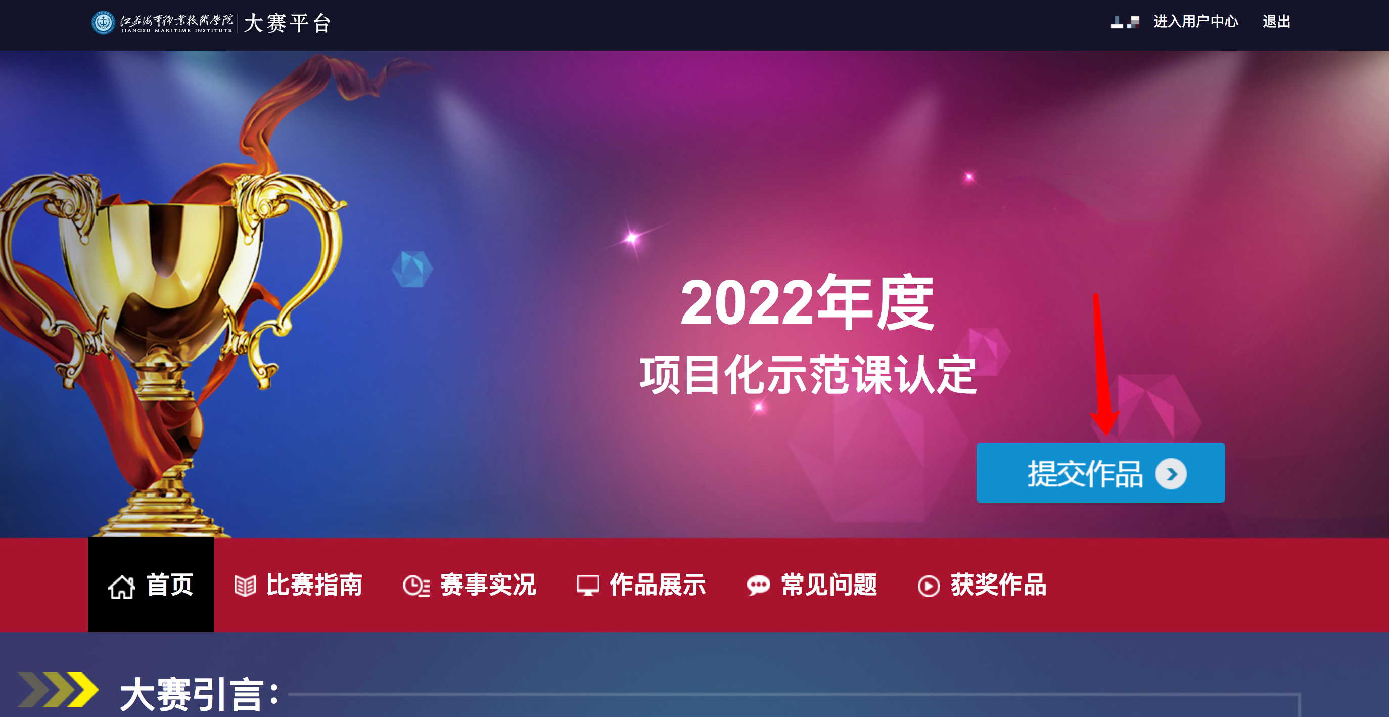

三、如何上传作品
1.点击“我的作品”，再点击“+”按钮，进入作品上传界面；
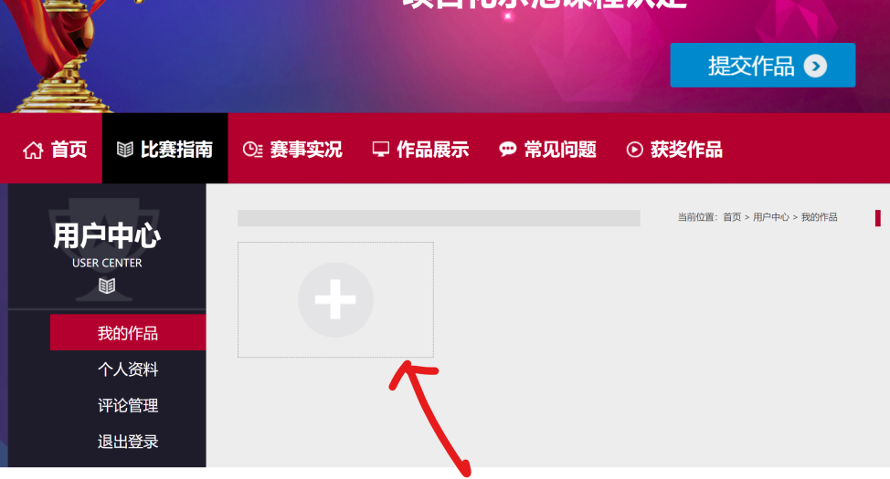
2.选择作品分类
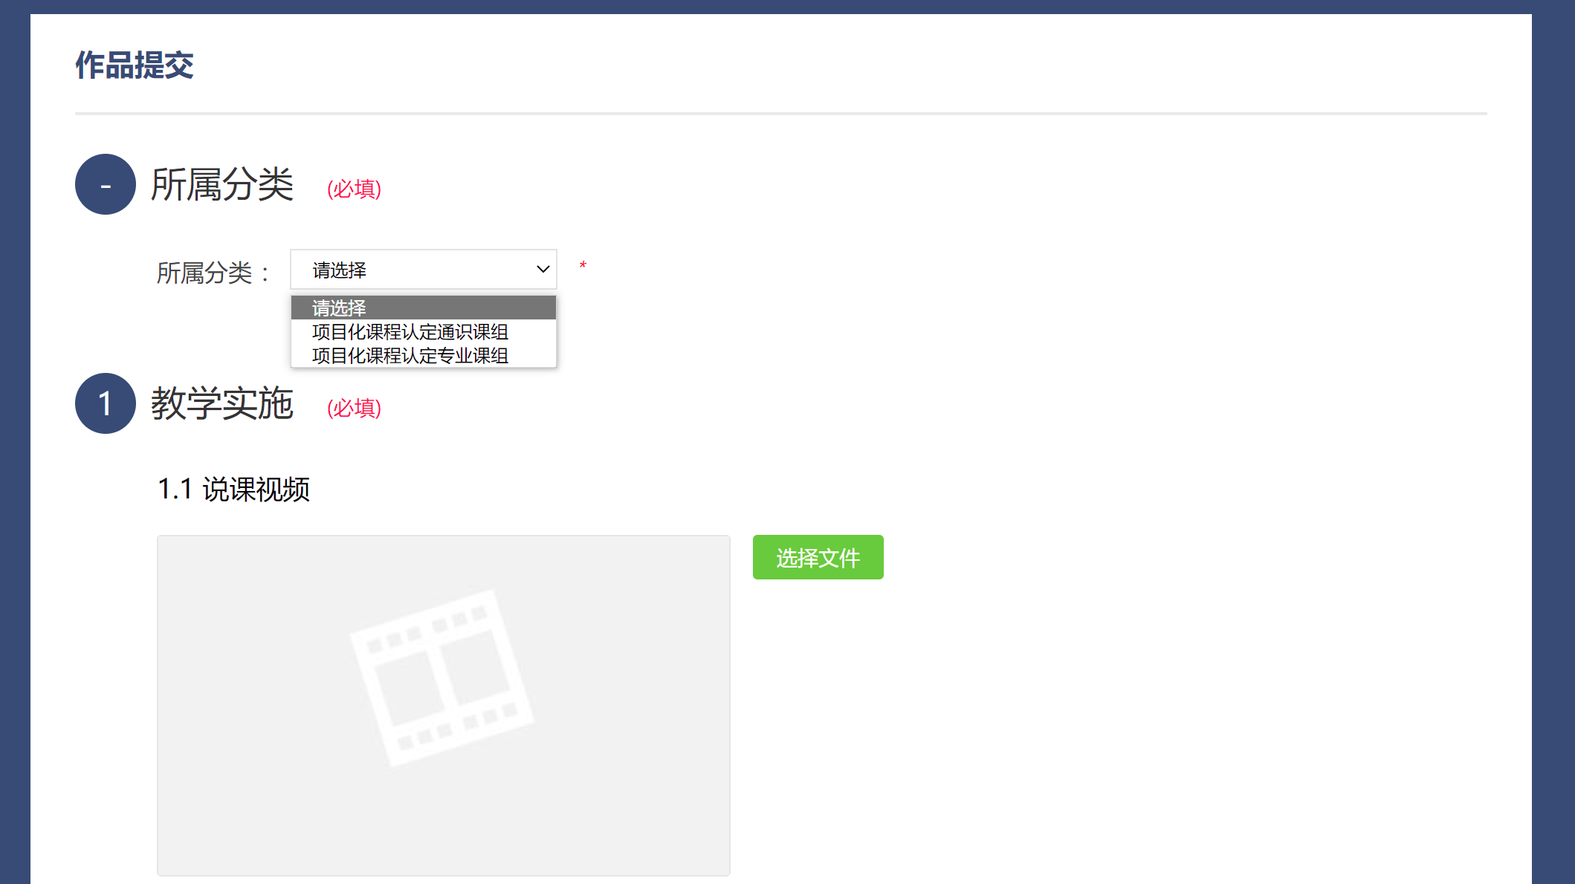

四、如何修改上传内容
若上传之后要修改内容，可返回“我的作品”，点击“编辑”进行修改。

五、技术服务

如您在平台使用中遇到登录问题，可加入QQ群咨询。群名“海事—超星平台服务群”，群号：684859272

